2015年度移动千里眼手机视频采集系统设计方案

V1.1

**Table of Content**

1. **概述**
2. **手机视频采集与千里眼视频采集存储系统对接**
3. **视频互动与发布系统和千里眼平台对接**
4. **和其他第三方APP/平台对接**

#### **概述**

手机视频采集系统要求同时支持移动现有的“千里眼平台视频采集存储系统”（平台视频采集存储系统），和新增的“千里眼视频互动与发布系统”。如图1.1所示，手机APP需要支持接入现有的“千里眼视频采集存储系统”和新增的“千里眼视频互动发布系统”，在APP端可以选择接入任一平台。

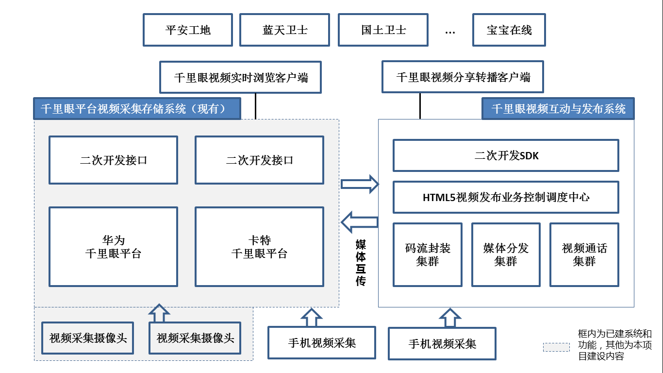

图1.1 手机视频采集系统框架图

#### **手机视频采集与千里眼视频采集存储系统对接**

手机APP采用SIP协议与千里眼后台进行交互，主要业务流程包括：注册登录、手机设备能力上报、视频实时上传。手机前端过程如下图所示：

如图2.1手机设备app和千里眼平台对接过程

##### 2.1册登录过程

登录包括手机APP登录。将手机准备模拟为一台摄像头设备向千里眼平台进行对接，在登录过程中选择自己账号所属的服务器。

如图2.2手机设备登录千里眼平台流程

##### 2.2 能力上报

千里眼可对手机设备参数进行配置和查看，手机登录后，自动将手机的能力上报给千里眼平台。因为手机不具备监控摄像头的一些高级功能，目前参数配置只提供视频编码参数，参数能力上报流程如下图2.3所示。

图2.3手机设备参数能力上报流程

手机设备的能力参数取决于手机的性能以及网络状况，性能高的手机缺省使用较高分辨率和帧率，性能低的手机缺省使用较低分辨率和帧率。网络使用wifi/4G时使用较高的码率，网络使用3G以下的使用较低的分辨率。

视频编码参数配置位于SIP消息的负载XML中：定义如下表2.1，主要对手机拍摄视频的分辨率、码率进行配置和查看。

|  |  |  |  |  |  |  |
| --- | --- | --- | --- | --- | --- | --- |
|  | 属性 | | |  | 必选/可选 | 描述 |
|  | MESSAGE | | | Element | M | 信息开始 |
|  |  | Version | | Attribute | M | 版本信息 1.0 |
|  | CV_HEADER | | Element | M | 消息头 |
|  |  | MsgType | Attribute | M | MSG_SET_VCU_ENCODE_PARA_REQ |
|  | MsgSeq | Attribute | M | 消息序列号 |
|  | ENCODE_PARA | | Element | M | 通知消息体 |
|  |  | CameraId | Attribute | M | 视频通道ID，即镜头ID |
|  | EncodeMode | Attribute | M | H264 |
|  | PicQuality | Attribute | M | 图像质量 （0-最好 1-次好 2-较好 3-一般 4-较差 5-差） |
|  | VideoType | Attribute | M | 视频类型(0-视频流，1-复合流） |
|  | BitRate | Attribute | M | 码率 单位(kbps) |
|  | BitRateType | Attribute | M | 码率类型0:定码率，1:变码率 |
|  | FrameRate | Attribute | M | 帧率(1,2,...30) |
|  | ImageSize | Attribute | M | 具体取值请参见：图像分辨率定义 |
|  | StreamId | Attribute | M | 手机app只提供1：主码流 |
|  | IFrameInterval | Attribute | M | I帧间隔，单位：帧数；取值范围：1帧~250帧 |
|  | VideoFormat | Attribute | M | 视频制式：PAL,NTSC；  默认为PAL |

表2.1视频编码参数消息定义

##### 2.3 视频实时浏览即直播

由千里眼后台向手机终端发起视频浏览请求消息，手机app收到该请求后即启动直播。手机app在退出时以及主动停止直播按钮时会触发停止直播事件。实时视频浏览有直连、中转和组播三种方式，手机app端受限于网络条件，将会采用中转的直播方式，流程如图 2.4所示。

图2.4视频实时浏览中转流程

##### 2.4 修改分辨率

手机端app直播过程中，可以修改分辨率，修改完分辨率后，手机端app会重启，使用心得分辨率直播。

图2.4视频实时浏览修改分辨率

##### 2.5 心跳保活流程

在手机端app直播过程中，手机会和SCC通过SIP OPTIONS消息来保持双方状态的连续性。

#### **视频互动与发布系统和千里眼平台对接**

视频互动与发布系统主要包括手机APP、Web服务器，即时通讯服务器，音视频通讯服务器、HTML5音视频服务器和数据库服务器，以下简称系统。系统框架如图3.1所示。

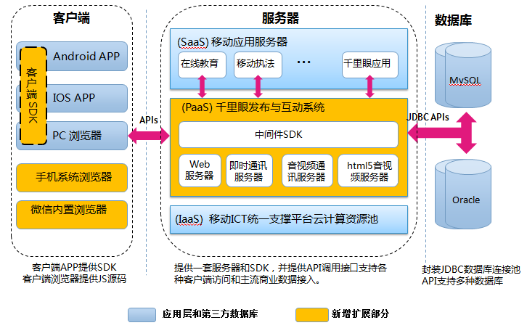

图3.1千里眼平台扩展架构和各模块接口

##### 3.1 手机APP视频采集

利用智能手机摄像头完成视频采集、压缩、传输功能，上传到HTML5视频发布平台，适应Android、IOS系统各个版本。手机客户端支持用户主动采集音视频功能，并能把音、视频录像文件共享给其他用户，由其他用户进行浏览或者下载。上载的音视频默认只有上载的用户可以进行浏览和下载，但上载用户可决定是否共享给其他用户进行浏览和下载。上载的音视频必须经过客户管理员和移动管理员进行业务审批后才可以发布。

##### 3.2 HTML5视频发布与浏览

　HTML5视频发布系统（**千里眼发布与互动系统**）将基于我方自主研发的VTC云通信产品PaaS层云平台模块，与现有的**千里眼系统采集和存储系统**实现与互联互通。系统架构如图3.2所示。

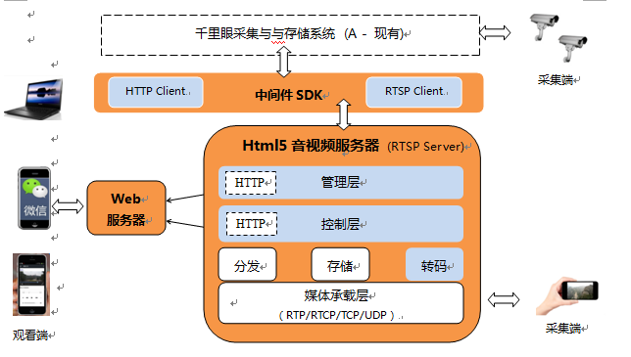

图3.2 千里眼HTML5发布系统与采集存储系统对接方案

1. **中间件ＳＤＫ**

本模块负责本系统与其它系统之间的消息通讯。一方面为客户业务服务器提供HTTP API调用接口，实现与PaaS层各服务器软件通信并访问；另一方面，转发来自本系统的数据请求到其它系统，本项目将在此基础上做定制化开发，新增HTTPClient和RTSP Client实现与千里眼采集存储系统（系统A）的对接，提取远程摄像头的码流，并转发到html5音视频服务器。

中间件SDK使用的用户分为两类：

* 1. 一类是管理用户，其用户名、密码和域是千里眼平台的管理用户。使用时由管理员在发布系统与采集存储系统提供的管理页面或者HTTP接口中使用。由于视频中间件SDK在对视频系统进行内审的时候，有可能需要使用到此用户，因此系统需要在运行中临时存储这些认证信息。
  2. 一类是观看用户，观看用户可以是千里眼平台的用户，也可以是系统内的普通用户，也可以是匿名用户。该用户可以通过系统的网页，或者HTTP接口依据当前该用户的权限获得可观看摄像头的列表，以及观看地址。

视频的权限：

无论是摄像头视频，还是手机上传视频，视频的权限分为两类：公开和私密。公开的视频所有的用户以及未登录用户都可以看到。私密的视频只有该管理用户能够看到。

中间件SDK提供的接口，系统提供的网页和服务器之间的控制传递也是通过ajax调用服务器提供的HTTP接口，因此，下面列表中仅列出使用的接口，网页部分和接口是一一对应的。

* 控制网页和接口
  1. 登录接口：管理用户通过该接口，提供管理员id，密码以及域名登录后，返回为该用户登录成功与否标志。
  2. 获取管理摄像头列表：管理用户登录成功之后，可以使用该接口获取该用户能够控制的摄像头列表。该列表将通过分页形式下发，每次获得的列表大小为不超过20。列表中每个摄像头包含摄像头名字，目前状态（是否打开），以及如果打开的话，分享出去的观看网页。
  3. 启动摄像头接口：管理用户登录成功之后，可以通过该接口启动某个摄像头。该接口返回为是否成功标志，如果成功，还带有该摄像头的观看地址。
  4. 停止摄像头接口：管理用户登录成功后，可以通过该接口停止某个摄像头。
* 观看网页和接口：
  1. 登录接口：普通用户（系统内）通过该接口可以进行登录。登录成功将返回普通用户的其他信息（例如昵称，id，角色等）
  2. 获取视频列表：普通用户登录成功后，可以获取其能够观看的视频列表，该视频列表包括手机上传视频和摄像头视频。手机上传视频目前还提供历史记录观看，因此通过不同的参数，用户还可以得到手机历史视频列表。
  3. 观看视频：在由接口b获得的视频列表中，带有视频观看的网页地址，用户可以打开该网页观看视频。

1. **HTML5音视频服务器**

VTC云通信平台html5音视频直播服务器本身就是一个RTSP Server，可直接处理手机端上传的多用户、多路RTP直播流，并处理来自中间件SDK的RTSP Client提取的远端系统Ａ的视频流。

1. 管理层：收集服务器运行数据，提供直播用户session、设备配置等ＯＡＭ管理，需要新增管理模块，维护来自RTSP服务器提取的远程摄像头设备列表和状态管理。
2. 控制层：VTC现有功能为负责处理来自手机和ＰＣ上行的音视频直播流，提供多路、多线程接入控制和协议转化，并为观看请求提供下行并发的RTSP视频流和html视频文件的下载服务和播放控制；本项目需要与中间件新增的RTSP Client模块通信，实现与系统A的RTSP流媒体服务器对接通信，处理来自该系统的（如固定摄像头）采集的多路音视频流。
3. 媒体承载层： VTC的视频直播服务器作为RTSP流媒体服务器本身已支持RTP/RTCP视频流的传输承载和多路分发。
4. 存储处理层：VTC的视频直播服务器已具备存储、分发、转码功能，但需要考虑对各种主流手机浏览器做兼容适配，以便最大程度支持视频的移动端分发和播放。
5. **HTML5服务器集群**

HTML5服务器承担了绝大部分系统的数据流量，因此将HTML5服务器做成集群，能够承担较大的数据量。在系统容量出现瓶颈的时候，可以进行水平扩容，无缝地增加系统的支持容量。

1. RTSP 服务器提供将摄像头的RTSP流转换为HTML5视频流的数据，暂存在分布式文件系统中。RTSP服务器同时也提供将客户端直播的视频分发和转换为HTML5视频的功能。
2. HTML5文件服务器通过http服务端（Apache/Nginx）提供HTML5音视频直播下载服务。
3. 分布式文件系统通过交叉NFS服务方式将多个服务器文件系统整合为一个。同时在业务服务器上的HLS服务策略使得NFS之间的流量最小化，节省网际流量。
4. 对于千里眼平台摄像头的视频数据，本系统将不永久存储历史数据，对于已经成为历史的数据，将会定时清除，保证分布式文件系统负载均衡。
5. 对于管理员发起直播的摄像头，如果在一段时间内，没有任何用户观看，系统将自动关闭该摄像头的直播，节省系统流量。如果此后用户又有观看请求，系统内审机制会重启摄像头直播，让用户能够马上观看。

图3.3 RTSP服务器和HLS服务器集群及其关系

1. **3.3 Ｗeb服务器**

Web服务器通过Apache为前端提供静态页面服务；通过Ｔomcat提供动态页面和J2EE逻辑，包括提供统一用户登录、认证、JDBC数据库访问接口，为HTML5音视频服务器、即时通讯服务器等其它子系统提供消息转发、负载均衡和访问控制接口。

1. **3.4音视频通信服务器**

VTC现有音视频通信服务器能提供与微信类似的IP电话和视频通信基本功能，在3G/4G网络下可保证软终端App的正常通信功能，架构如图3.3所示。

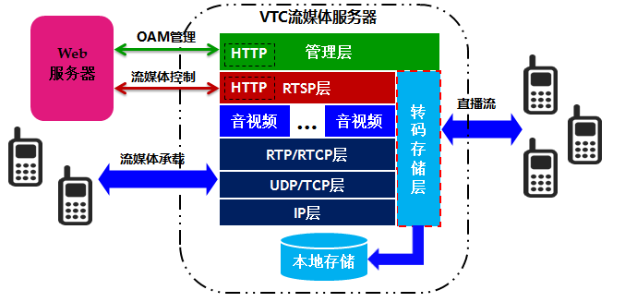

图3.3 音视频服务器架构

1. **3.5即时通讯服务器**

VTC现有即时通讯服务器能提供与微信类似的单聊、群聊功能。该功能模块已形成软件开发包ＳＤＫ形式提供调用接口，可置入客户App产品中，，架构如图3.4所示。

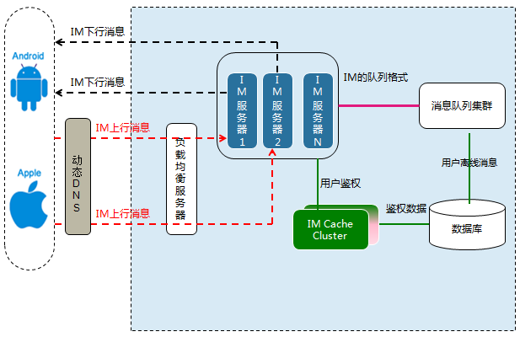

#### **和其他第三方APP/平台对接**

#### **手机视频采集app和第三方APP对接**

第三方APP带着参数调用手机视频采集app，调用的参数有：

* Username：用户名
* Password：密码
* Domain：域名
* Action：需要手机视频采集app进行的动作，目前支持startvideo，即启动直播。
* Sign：签名，用来验证调用者身份，防止APP被恶意程序调用。

手机视频采集app收到参数之后，在验证了签名之后，会跳过用户输入用户名密码的首页，直接登录并进行直播。该参数传递不在网络上进行传输，因此没有密码泄露风险。

#### **手机开发SDK接口**

手机开发SDK提供以下视频直播的接口，具体的接口文档会有更详细的说明：

* 在录制或者直播的Activity里面，应用需要创建SDK中的com.vtc365.LiveVideo对象，录制和直播的API封装在该对象中：

Public LiveVideo (Context ctx, Handler handler, int mode, Vector<String> rtps);

其中api 是ApiClient对象，是抽象的手机客户端功能接口。

其中handler用来接收直播处理成功或失败的消息

参数mode是决定本次是网络直播还是本地录制视频，

参数targets是直播目标的RTP地址数组，直播将发给这些目标地址。

* 创建LiveVideo对象后，应用要把录制和直播窗口放到自己的界面中:

Public void attach(ViewManager wm);

* 启动直播

Public void start();

* 停止直播

Public void stop();

* 从界面中移除：

Public void detach();

#### **和第三方平台对接**

和第三方平台对接的过程中，存在用户名和密码等敏感信息的传递，使用以下技术进行防护，避免用户敏感信息泄露：

1. 涉及到密码等敏感信息传输的接口采用HTTPS传输，请求和回应的负荷会进行加密，在网上传输的时候不会泄漏。
2. 涉及敏感信息传输的接口（即登录），使用签名来验证调用者身份，签名不符的请求将被拒绝。这样防止恶意用户通过暴力破解来猜测密码。
3. 由于内审原因，登录成功后密码仅会保持在服务器内存中，该密码不会写到磁盘上，防止通过文件的密码泄漏。

* 控制网页接口

第三方平台可以通过调用控制网页接口，管理用户所对应的摄像头列表。

* 1. 登录

用于管理用户登录到分享平台上。输入参数为：用户名，密码，域名和签名。签名的目的是为了防止非授权的第三方使用该接口。返回为JSON结果，指示登录是否成功。

* 1. 获取摄像头列表：

用于管理用户获取管理的摄像头列表。输入参数为：摄像头分页数。输入请求中带有登录成功返回的会话标识JSESSIONID，返回为JSON结果，取得的摄像头列表。摄像头列表中有摄像头id，以及指示该摄像头是否已经开启转码的标识，如果有开启转码，还带有该摄像头分享的观看链接。

* 1. 开启摄像头转码

用于管理用户开启摄像头转码。输入参数为：摄像头id，视频权限（public – 公开，private – 私密）。输入请求中带有登录成功返回的会话标识JSESSIONID，返回为JSON结果，得到该摄像头信息。摄像头信息中带有该摄像头分享的观看链接。

* 1. 关闭摄像头转码

用于管理用户关闭摄像头转码。输入参数为：摄像头id。输入请求中带有登录成功返回的会话标识JSESSIONID，返回为JSON结果，得到该摄像头信息。

* 1. 退出登录

用于管理用户退出登录。无输入参数。输入请求中带有登录成功返回的会话标识JSESSIONID，返回为JSON结果，退出登录后，该会话将无法再进行摄像头的操作，直到再次登录成功。

* 观看网页和接口
  1. 登录

这一步是可选的，用户可以不经过登录就获取摄像头列表。输入参数为用户名，密码，域名和签名。返回结果为JSON结果。

* 1. 获取摄像头列表：

用户获取可观看的摄像头列表。输入参数为：摄像头分页数。输入请求中可带有登录成功返回的会话标识JSESSIONID，返回为JSON结果，取得的摄像头列表。该摄像头列表为用户具有观看权限的摄像头列表。如果用户未登录，摄像头列表为当前已经开启转码的权限为公开的摄像头列表。如果用户已经登录，摄像头列表中还有开启转码，权限为私密的摄像头列表。每个摄像头有该摄像头的可分享的观看链接。

* 1. 退出登录

用于用户退出登录。无输入参数。输入请求中带有登录成功返回的会话标识JSESSIONID，返回为JSON结果。

* 分享观看网页和接口

该分享观看网页接口为单个摄像头观看网页。用户无需登录即可观看公开的摄像头直播。如果在用户观看的时候摄像头已经被关闭，将提示用户目前无法观看，需要等待管理员再次开启。

#### **与微网通平台对接**

依据第三方平台对接原则和过程，本节主要介绍手机视频互动与发布系统与微网通系统的对接具体方法与协议。主要包括微网通用户在互动发布系统进行鉴权和接入，实现视频浏览和观看。

当管理员用户鉴权接入成功后，即可调用控制网页接口对摄像头资源进行控制。

当普通用户鉴权接入成功后，可以通过app客户端上传由客户端制作的直播或者录播视频。

当普通用户鉴权接入成功后，可以通过观看网页接口浏览、观看和分享手机视频互动平台上的公开视频。

* HTML5注册

微网通企业管理平台中注册手机视频互动H5发布的应用接入，在提供以下基本信息，获取接入微网通企业管理平台的权限：

|  |  |
| --- | --- |
| **参数** | **描述** |
| 名称 | 手机视频互动 |
| 图片 | [应用接入的显示图标] |
| 描述 | 应用接入描述。 |
| 是否需要免登录 | 免登录。 |
| 免登陆方案 | 方案1(动态令牌) |
| url | 对于需要免登陆的H5，此处应填写获取令牌接口地址； |
| 隐藏 | 否，对用户显示 |
| 预置 | 是，默认该权限下所有用户默认显示 |

* 5.2应用获取令牌及鉴权



【流程说明】

1、点击客户端应用图标，V网通客户端使用手机号码，应用id作为参数，调用V网通服务端应用请求接口；

2、V网通服务端查询相关配置；

3、V网通服务端传递用户手机号或用户id（FromUserId）调用第三方获取令牌接口；

4、第三方平台返回V网通服务端token值，同时返回鉴权请求URL；

5、V网通服务端将第三方返回的token值和鉴权URL返回客户端；

6、客户端获取token值以及鉴权url后将手机号或用户id（FromUserId）及token值拼接URL调用第三方鉴权接口；

8、第三方平台根据获取请求参数值进行免登陆鉴权

9、返回鉴权结果；

**1）获取令牌**

1、获取令牌接口用于返回给V网通服务端token值，以及鉴权接口的url。

2、接口实例：

1）获取令牌url为 ：[http://112.11.11.11:8888/check.do](http://112.11.11.11:8888/index.do)，用户手机号(FromUserTelNum)为158xxxxxxxx，用户id（FromUserId）为12

2）V网通服务端获取令牌请求为：

[http://112.11.11.11:8888/check.do](http://112.11.11.11:8888/index.do)?FromUserTelNum

=158xxxxxxxx&FromUserId=12

3）第三方获取令牌接口返回结果如下：

a)鉴权成功:

{"result":"200","resultMsg":"验证成功","token":"xxxxxxxx","url":"http//112.11.11.11:8899/index.do"}

b)IP鉴权失败：

{"result":"-1","resultMsg":"验证失败，IP鉴权失败！"}

c)其他错误：

{"result":"-2","resultMsg":"其他错误！"｝

**2）用户获得鉴权**

1、用户可以通过登录网页输入用户名和密码。

2、登录URL为：(方法为POST + ajax)

http://<server>:<port>/LiveVideoServer/qly_login.do

POST参数为：

|  |  |  |
| --- | --- | --- |
| username | M(必须) | 千里眼用户的用户名和域名，形式如user@domain |
| password | M(必须) | 千里眼用户的密码，为明码方式。 |
| nonce | M(必须) | 服务器在网页上确定的随机数，用于防止暴力破解密码 |
| chanId | M(必须) | 指示用户来源渠道，对于微网通来源为1001 |
| remember | O(可选) | 服务器是否记住用户，用户无需每次都输入用户名和密码 |

返回为JSON：

* {"result":"OK"} – 成功
  1. 在成功的情况下，请求返回将在网页上设置一个Cookie: usertag=xxxxxxxx；expires = ……，其中xxxxx为随机数，标记在该浏览器中，某个用户已经登录。对应的用户和密码存在临时数据中。
* 其他 – 失败

**3）用户获得摄像头列表**

1、用户可以获取观看的摄像头列表，该摄像头列表可以以网页方式和JSON数据方式呈现。

2、接口URL，请求方法为GET

http://<server>:<port>/LiveVideoServer/qly_login.do

参数：

|  |  |  |
| --- | --- | --- |
| JSON | O(可选) | 表示返回为json，否则返回为网页。 |

返回：A – JSON， 用于将视频嵌入自身应用或者地图等项目中，不需要视频分享平台的播放页面。

|  |  |  |
| --- | --- | --- |
| result | M(必须) | OK – 成功获得列表。  其他 – 获取列表失败 |
| size | O(可选) | 如果result是OK，则size为摄像头视频列表大小。否则为0 |
| videos | O(可选) | 如果result是OK，则videos为摄像头视频列表(JSON数组) |
|  |  | Name – 摄像头名字 |
|  |  | Id – 摄像头的id |
|  |  | Status – 摄像头视频的状态：  OK – 可观看（url，viewpage才有意义）  其他 – 不可观看 |
|  |  | VideoId – 视频id |
|  |  | url – 摄像头HLS地址(.m3u8) |
|  |  | Viewpage – 摄像头 |

B – 网页

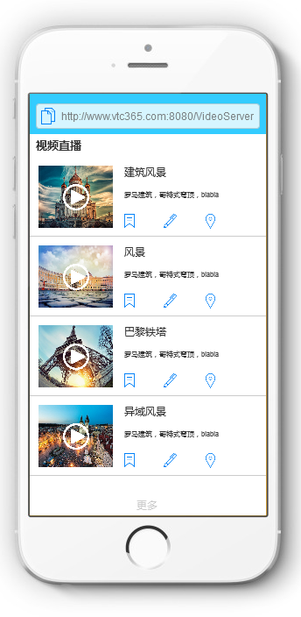

返回显示摄像头视频列表的网页。该网页根据浏览器不同以不公形式排列所有可观看的视频列表。

**4）用户播放视频网页**

用户通过HTML5网页形式播放正在直播的摄像头视频。

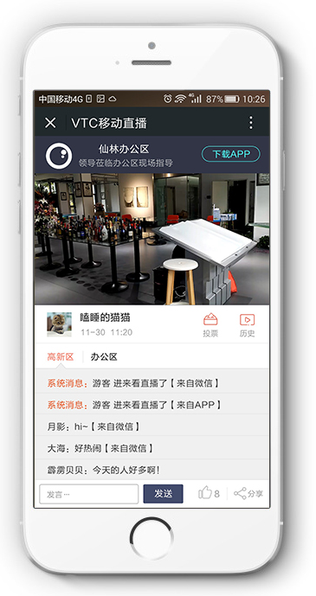

**5）用户分享历史视频**

登录成功用户通过HTTP请求获得历史视频的分享地址，用户可以通过社交网络，短信等将该分享地址发送给好友观看。

1. 获取分享网页

接口URL,获取方法为POST

<http://host:port/LiveVideoServer/ajx/getHistVideo.do>

POST数据为：

|  |  |  |
| --- | --- | --- |
| Userid | O（可选） | 若未登录，需提供用户名和密码 |
| Password | O（可选） |  |
| Domain | O（可选） |  |
| cameraId | M（必选） | 摄像头id |
| startTime | M（必选） | 起始时间 |
| StopTime | M（必选） | 结束时间 |

返回结果为JSON

|  |  |  |
| --- | --- | --- |
| result | M(必须) | OK – 成功获得历史视频页面。  其他 – 获取失败 |
| URL | M（必须） | 获取到播放历史视频的URL |
| videoId | M（必须） | 获取的历史视频的视频Id |

由于获取历史视频需要一定的时间，因此用户在观看页面上首先看到的视频是当前正在录像的视频点。

当整个视频录制完成后，用户可以看到整个历史视频，并且才可以进行拖动播放。